实验二报告

## 观察并回答问题

### 观察sakila.mwb并回答问题

1. 图中共有几个View？
2. 分析以下3个视图，回答以下问题：

|  |  |  |
| --- | --- | --- |
| 视图名 | 关联表 | 作用 |
| actor_info |  |  |
| film_list |  |  |
| sales_by_store |  |  |

### 观察sakila-schema.sql和sakila-data.sql并回答问题

我们可以看到sakila-schema.sql里的语句是用于创建数据库的结构，包括表、视图、触发器等，而sakila-data.sql主要是用于往表写入数据。但sakila-data.sql里有这样一个建立触发器的语句：

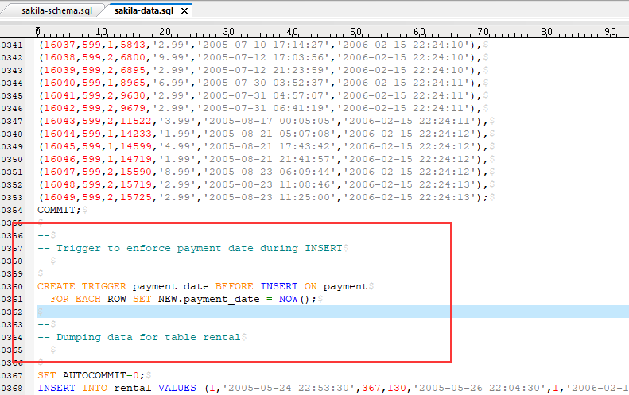

请同学们思考，这个触发器是否可以移到sakila-schema.sql里去执行？为什么？

### 观察数据库的触发器customer_create_date并回答问题

1. customer_create_date触发器建在哪个表上？
2. 这个触发器实现什么功能？
3. 在这个表上新增一条数据，验证一下触发器是否生效。（截图语句和执行结果）

## 设计并实现

根据应用场景，为Sakila数据库合理地设计并实现：

（注意：请将创建语句、调用结果截图记录到实验报告里）

1. 设计1个视图，至少关联3个表；
2. 设计1个触发器，需要在报告里体现触发器生效。

## 思考题

*（这部分不是必做题，供有兴趣的同学思考）*

如果可以给这个数据库做修改，你想修改哪个地方？指出并说明原因。